

**Bienvenue**

**a**

**L’Hôpital**

**Saint-Joseph**

**Service cardiologie**



**OPITAL SAINT-JOSEPH**

10 rue Thiers 13400 AUBAGNE  04 42 35 10 00

[www.hopital-saint-joseph.fr](http://www.hopital-saint-joseph.fr) @[contact@hopital-saint-joseph.fr](mailto:contact@chu-saint-joseph.fr)

**ORGANIGRAMME**

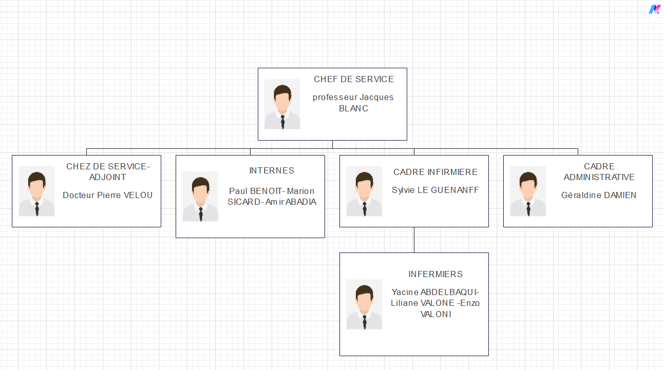

**Tableau de consultations**

|  |  |  |
| --- | --- | --- |
| **PRATICIENS** | **HORAIRES** | **COORDENNES** |
| Professeur Jacques BLANC | 8 h à 12 h | 0442351445 |
| Docteur Pierre VELOU | Lundi et mercredi  14 h à 17 h et le jeudi de 13 h à 18 h | 0442351446 |
| Les Internes | BENOIT Paul :  tous les jours de la semaine de 13 h à 18 h  SICARD Marion : tous les jours de la semaine de 13 h à 18 h  ABADIA Amir :  Mardi, jeudi et vendredi de 9 h à 13h et de 14 h à 18 h | 0442351446 |
| Docteur MAURIN Emilie | Lundi de 8 h à 12 h et le jeudi de 8 h à 12 h | 0442257832 |

**Tableau des services extérieurs**

L’hôpital de Saint-Joseph collabore régulièrement avec plusieurs services en voici un exemple :

|  |
| --- |
| **Services extérieurs** |
| * Laboratoire d’analyses médicales et prélèvements |
| * Centre d’imagerie hôpital saint-joseph |
| * Laboratoire d’anatomopathologie |
| * Exploration fonctionnelle |

**Présentation des pathologies et des interventions**

**Valve mitrale** : C'est l'une des quatre valves du cœur. La valve mitrale se trouve entre l'oreillette gauche et le ventricule gauche.

**Valve aortique** : C'est une autre valve importante du cœur, située entre le ventricule gauche et l'aorte (l'artère principale qui transporte le sang du cœur vers le reste du corps).

**Cardiopathies congénitales :** La cardiopathie congénitale correspond à une malformation du cœur présente à la naissance.

**Pontage coronarien** : C'est une intervention chirurgicale visant à rétablir un flux sanguin normal vers le cœur en contournant les artères coronaires obstruées ou rétrécies.

**Coronarographie** : C'est un examen d'imagerie utilisé pour visualiser les artères coronaires du cœur.

**Cardiopathies acquises** : Le principal champ d’activité de la chirurgie cardiaque adulte est la chirurgie coronaire.

**Formalités administratives**

Dans chaque hôpital se trouve des admissions afin de limiter l’attente et de facilité les formalités le jour de l’hospitalisation.

**Admission pour les urgences :**

Les formalités sont réduites au minimum.

**Admission pour consultation ou d’un rendez-vous :**

Les documents suivants doivent être apportés pour la prise en charge financière du séjour.

**Admission d’un mineur :**

Tout mineur doit être accompagné par le père, le tuteur légal ou par une personne munie d’une autorisation.

**La confidentialité :**

Reste strictement personnelle, L'accès aux informations relatives à un proche peut ainsi être refusé à une famille.

**Graphique**

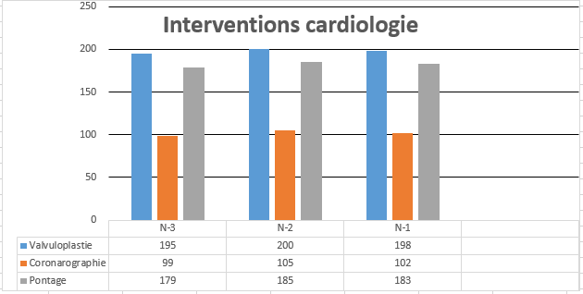

Nous vous remercions de nous avoir confié votre cœur

